**Mysql 自动补全Windows下 mycli 的安装**

1. **安装python🡪并将其添加入环境变量**

**在dos下键入python测试环境变量是否添加成功。**

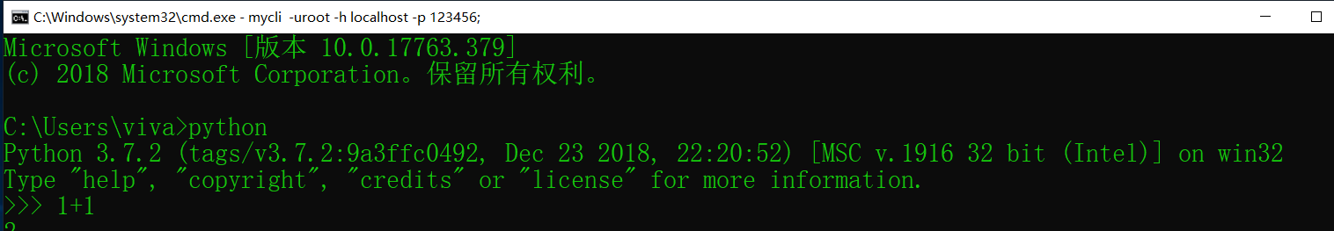

1. **使用pip命令全局安装mycli工具(自动补全命令)-->pip install -u mycli**

**Waitting for …**

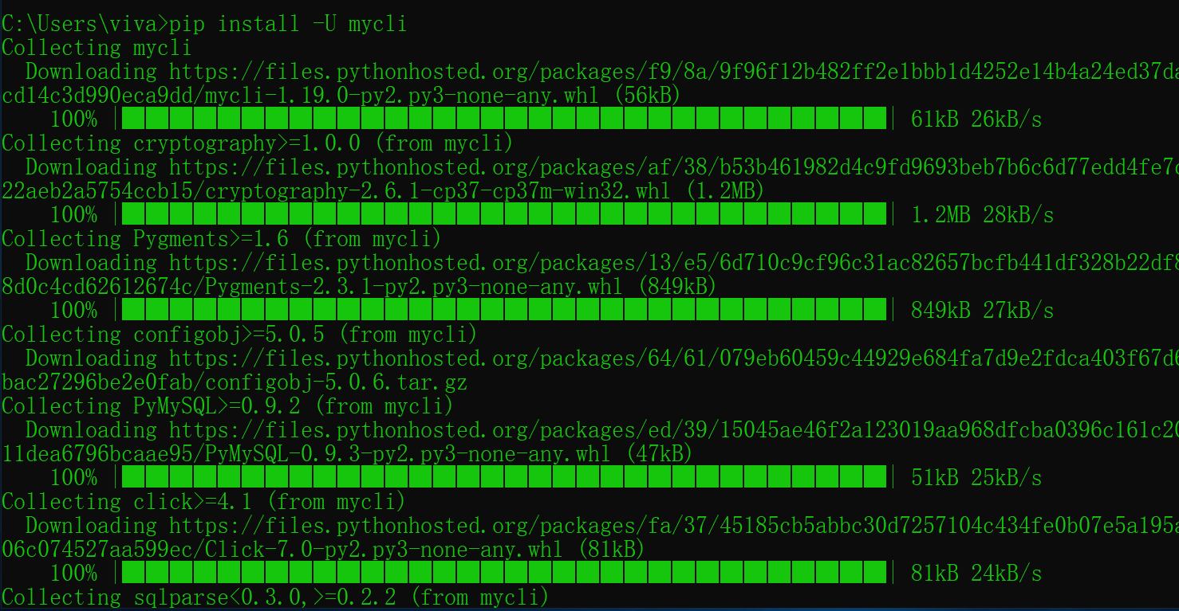

**3. 等相关包安装完成，测试**

**使用mycli –uroot –p 123456 连接数据库**